質問

Coupa は、システム内の個人データに関連する保持期間をどのように適用しますか。

答え

Coupa データベース内のすべてのオブジェクトには、顧客が個人データを保存する場所も含まれ、REST API とローダー (UI または SFTP を介した CSV) があり、顧客は必要なフィールドをクリアできます。マスタデータ (ユーザプロファイルなど) とトランザクションデータは、REST API およびローダーを使用して管理でき、顧客管理者ユーザは選択した基準に基づいてデータフィールドをクリアまたはスクランブルすることができます。顧客管理者は、これらの変更をいつでも適用できます。

これらの管理ツールのアプリケーションをさらに詳しく説明するために、単一のユーザー プロファイル レコードを管理する方法を確認します。Coupa ユーザー プロファイルは、ユーザー名とユーザーの電子メール アドレスの 2 つ以上のデータ ポイントに依存します。この背景には、Coupa によって生成された User ID が、データベースに格納されているすべてのトランザクションで使用される主キーとして機能します。個人データを使用してユーザー プロファイルを作成する場合、Coupa からそのようなデータを削除するには、名前と電子メール アドレスを個人以外のデータで上書きする必要があります。これは、管理者権限を持つユーザー プロファイルを編集することで、ユーザー インターフェイスを通じて実現できます。

例：

Sam Gold のユーザー詳細は、マスターデータで次のようになります。

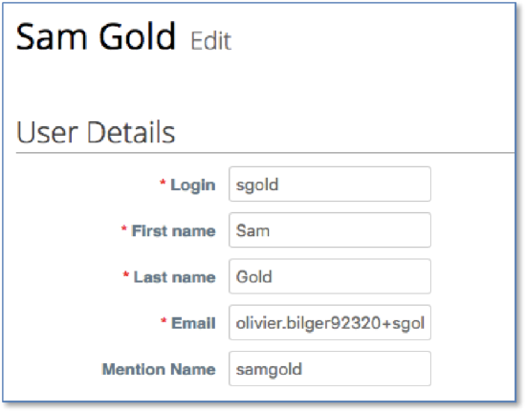

したがって、Sam Goldが入力したすべての購入リクエストは、トランザクションデータレコードのリクエスターとして自分の名前を言及しています。  
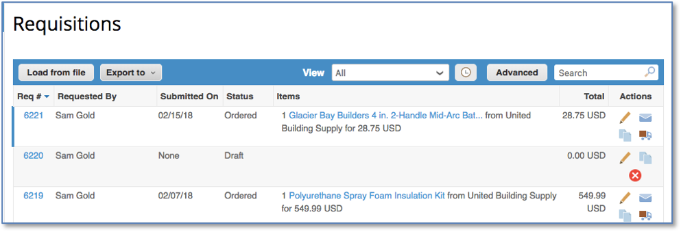

管理者が Sam Gold の名前を 「削除済み 1 削除済み 1」に変更すると、トランザクション データセット内のすべての購入リクエストの要求者の詳細が更新されます。

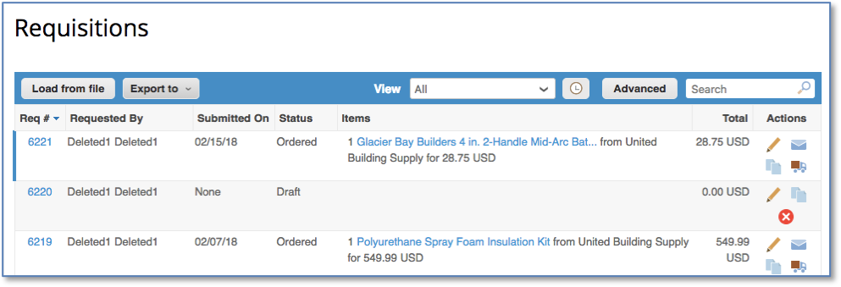

ユーザー インターフェイス (UI) オプションに加えて、同じ操作を次のツールを使用して一括で実行できます。

1. [クーパ CSV ローダー](https://success.coupa.com/Integrate/Technical_Documentation/CSV/Import/Users)
2. [クーパレスト API](https://success.coupa.com/Integrate/Technical_Documentation/API/Resources/Reference/users)

次のステップ バイ ステップ のアプローチは、例として機能します。

ステップバイステップのアプローチ

Coupa は、ユーザーに対処し、(個人の) データを上書きするプロセスを自動化するいくつかのオプションを提供します。

プロセスは3つのステップで強調表示されます:

* ステップ1:データを抽出する
  1. カスタム レポートを作成して、削除するユーザーを Coupa から抽出する
  2. Coupa すべてのユーザーから抽出し、ユーザーを除外するエクスポート ファイルにいくつかのロジックを適用します。
* ステップ2:CSV ファイルを編集して個人データを上書きする
* ステップ3:データをクーパに上書きするために変更されたCSVファイルをアップロードする

ステップ1:データを抽出する

**a) Coupa からカスタム レポートを作成して削除するユーザーを抽出**カスタム レポートを定義できます。具体的にはユーザーに対してカスタム レポートを定義できます。これは、Coupa からデータのサブセットを抽出する便利な方法です。必要な数の条件を定義し、それに応じてユーザーを除外することができますが、抽出するユーザー プロパティも選択できます。次のスクリーンショットでは、管理ポリシーと保持ポリシーの対象とするユーザーを決定する基準として、「最終ログイン日」と「アクティブ」を使用することを選択できます。おそらく、昨年ログインしていないユーザーと、非アクティブとマークされているユーザーもこのカテゴリに分類されます。   
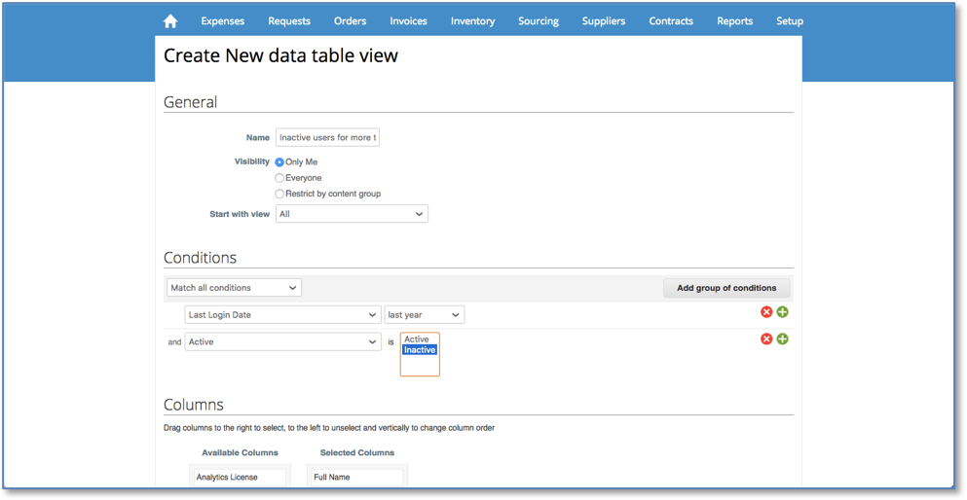

You then define when you want to generate this report and its format. In our case, this report creates a CSV file made available on the SFTP server every Monday. As an option, you can request the CSV file to be sent by mail.

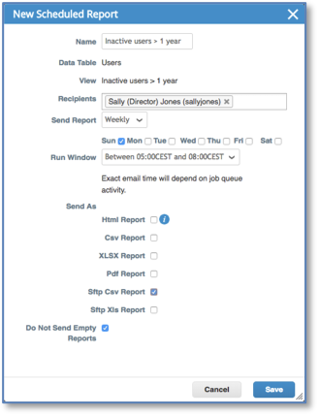

**b)    Extract from Coupa every user and apply some logic on the export file to filter out users**  
If you need to apply a more sophisticated logic to filter out users, you can always export every single user created into Coupa. Standard integrations available under the integrations menu provide export reports for any object in Coupa  
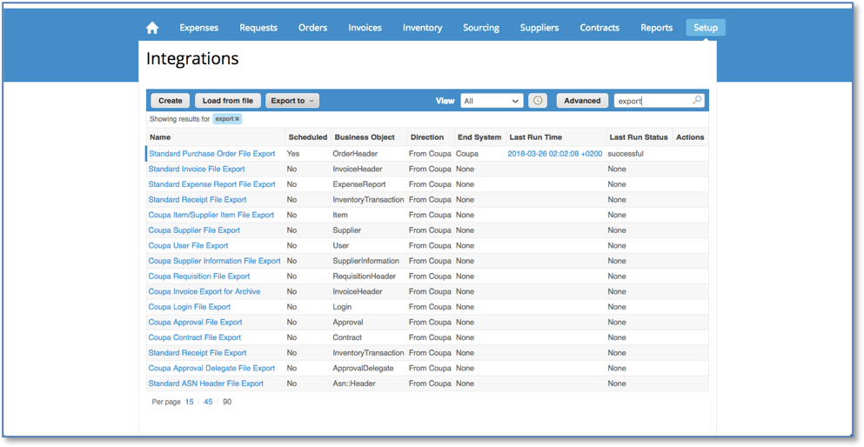

The Coupa User File Export generates a CSV export containing every user and all of his properties. Both options generate a CSV flat file.

Step 2: Edit the CSV file and overwrite the personal data

After downloading the CSV file locally, you have to edit it with the file editor of your choice and overwrite the personal data, but do not modify the Login ID since this field is the primary key.  
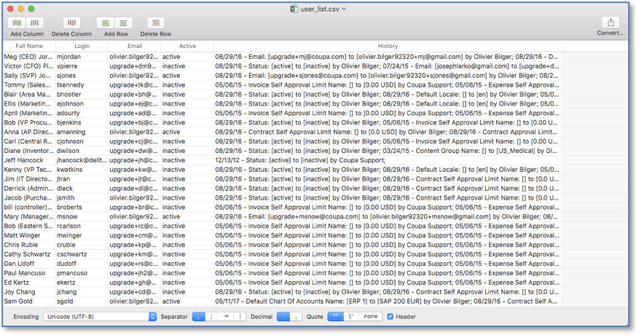

Step 3: Upload the modified CSV file in order to overwrite the data into Coupa

Connect to fileshare.coupa.com using an SFTP client and your credentials, upload the CSV file you’ve just modified using an SFTP client under /Incoming/Users.

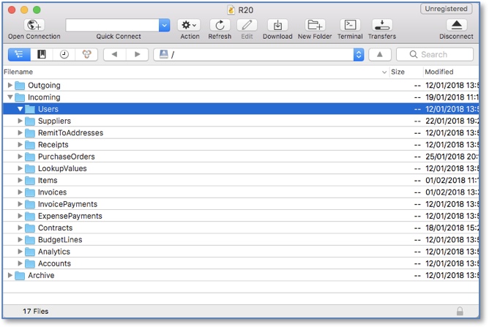

This file will be processed automatically by Coupa and your users are updated according to the new set of data you've just entered.

ユーザー プロファイル マスタ データを管理する方法の例を示しますが、Coupa のすべてのマスタ データは同じように動作します。

*法的免責事項 - このウェブサイトは情報提供のみを目的として提供されており、契約上のコミットメントまたは法的助言として考慮されるべきではなく、お客様にも関連する可能性のあるその他のプライバシー関連の法律や規制について議論するものではありません。見込み客 (業界固有の要件を含む)個々の企業に適用される関連するプライバシーおよびデータ保護法および規制は、企業が事業を行う場所、事業を行う業界、必要なコンテンツの種類など、いくつかの要因に依存します。ストア、コンテンツの発信元、およびコンテンツの保存元*

*テンプレートで推奨されるタグ:* [記事: トピック](https://success.coupa.com/Trust/Data_Privacy/Quick_Guide%3A_Data_Management)